|  |  |  |
| --- | --- | --- |
|  |  |  |

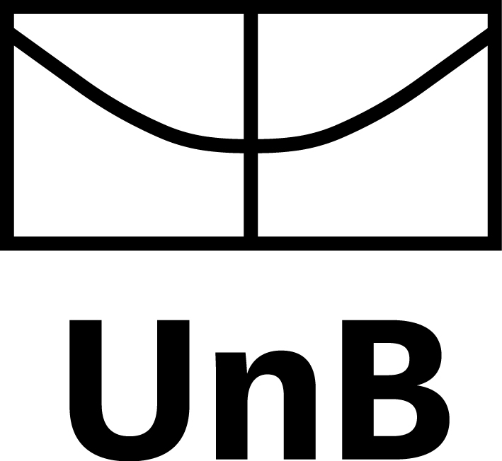**Programa de Pós-Graduação em Engenharia Elétrica (PPGEE)**

Departamento de Engenharia Elétrica (ENE)

Faculdade de Tecnologia (FT)

Universidade de Brasília (UnB)

Campus Darcy Ribeiro, Asa Norte, Brasília – DF, CEP:70910-900, [sec@ppgee.unb.br](mailto:sec@ppgee.unb.br), Tel. 61 3107-5587/5588

BANCA DE DEFESA DE MESTRADO

Mestrando: <nome-do-aluno>

Título: Application of off-the-shelf AI toolbox to generic engineering problem

Data: 29 de fevereiro de 2024

Horário: 08h (horário de Brasília)

Banca examinadora:

Prof. Dr. <nome> (ENE/UnB) – Presidente/ Orientador

Prof. Dr. <nome> (ENE /UnB) – Membro Interno

Prof. Dr. <nome> (UFABC) – Membro Externo

Prof. Dr. <nome> (ENE /UnB) - Suplente

Link para defesa (MS Teams):

